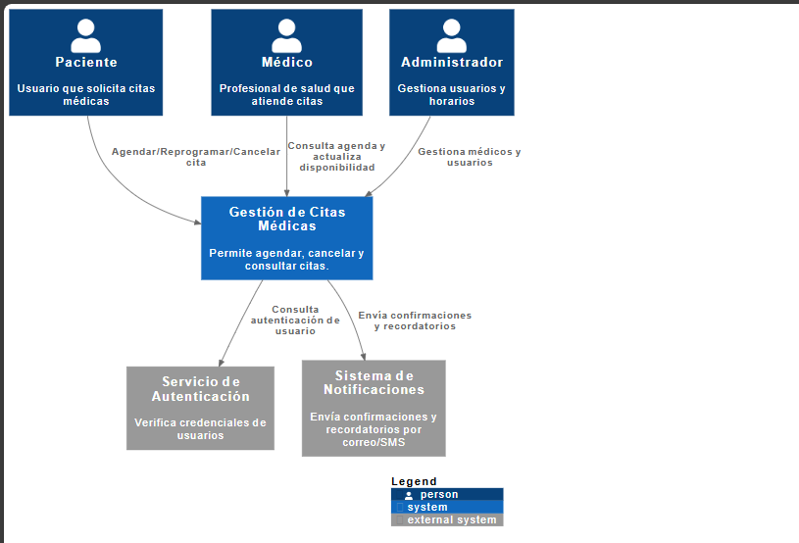
El diagrama muestra cómo pacientes, médicos y administradores interactúan con el Módulo de Gestión de Citas Médicas, encargado de agendar, reprogramar, cancelar y consultar citas.
Los pacientes gestionan sus citas, los médicos consultan su agenda y disponibilidad, y los administradores mantienen usuarios y horarios.
Antes de realizar acciones sensibles, el sistema valida credenciales mediante el Servicio de Autenticación.
Al crear o modificar una cita, se envían confirmaciones y recordatorios a través del Sistema de Notificaciones (correo o SMS).
En síntesis, el flujo es: usuario → módulo central → autenticación → gestión de citas → notificaciones, garantizando seguridad, sincronización y comunicación eficiente.
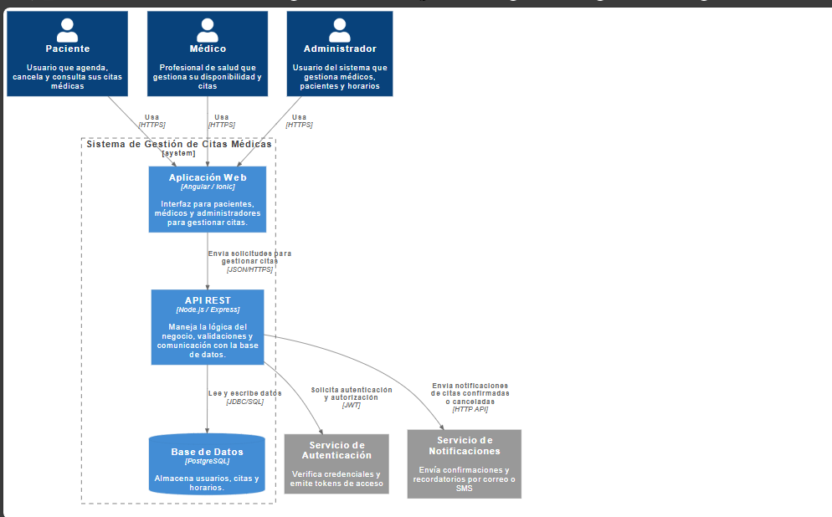
El diagrama muestra la interacción entre pacientes, médicos y administradores con el Sistema de Gestión de Citas Médicas, compuesto por una aplicación web, una API REST y servicios externos.
Los pacientes gestionan sus citas, los médicos actualizan su disponibilidad y los administradores administran usuarios y horarios.
La aplicación web (Angular/Ionic) envía solicitudes a la API REST (Node.js/Express), que gestiona la lógica del negocio, validaciones y conexión con la base de datos (PostgreSQL).
Antes de ejecutar acciones, la API valida las credenciales mediante el Servicio de Autenticación con JWT, asegurando el acceso.
Cuando una cita se crea, modifica o cancela, el sistema envía confirmaciones y recordatorios a través del Servicio de Notificaciones (correo o SMS).
En resumen, el flujo es: usuario → aplicación web → API REST → autenticación → base de datos → notificaciones, garantizando seguridad, eficiencia y comunicación automatizada.

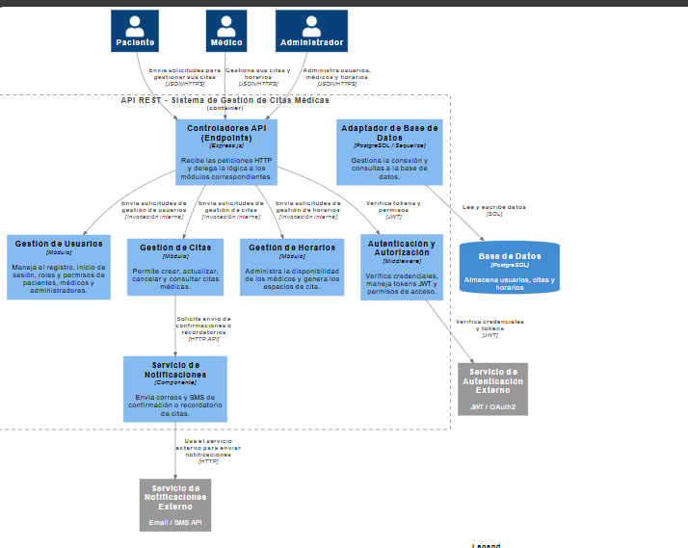
El diagrama muestra cómo pacientes, médicos y administradores interactúan con la API REST del Sistema de Gestión de Citas Médicas, organizada en módulos especializados.
Los pacientes gestionan sus citas, los médicos actualizan su disponibilidad y los administradores controlan usuarios, médicos y horarios.
Las solicitudes llegan al Controlador de API (Endpoints en Express.js), que las dirige a los siguientes módulos:
- Gestión de Usuarios: registro, inicio de sesión y permisos.
- Gestión de Citas: creación, modificación y cancelación de citas.
- Gestión de Horarios: manejo de la disponibilidad médica.
- Autenticación y Autorización: validación de credenciales y generación de tokens JWT.
El Adaptador de Base de Datos (PostgreSQL / Sequelize) gestiona la conexión y consultas a la base de datos, donde se almacenan los datos del sistema.
Además, se integran dos servicios externos:
- Autenticación Externa: validación de tokens con JWT/OAuth2.
- Notificaciones: envío de correos y SMS de confirmación o recordatorio.
En síntesis, el flujo es: usuario → API REST → módulos internos → base de datos / servicios externos, garantizando un sistema modular, seguro y eficiente para la gestión de citas médicas.
.

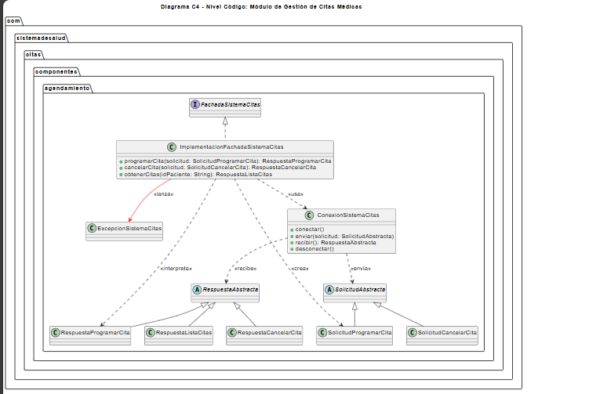
El diagrama muestra la estructura interna del módulo de Gestión de Citas Médicas dentro del paquete com.sistemadesalud.cita.componente.agendamiento, destacando las clases y sus relaciones.
En el centro se encuentra ImplementacionFachadaSistemaCitas, que actúa como punto de acceso principal y define los métodos para programar, cancelar y consultar citas.
La interfaz FachadaSistemaCitas declara las operaciones del módulo, mientras que su implementación concreta las ejecuta.
Durante su funcionamiento, la fachada utiliza ConexionSistemaCitas para gestionar la comunicación mediante objetos SolicitudAbstracta y RespuestaAbstracta.
De estas clases derivan las solicitudes y respuestas específicas:
- Solicitudes: SolicitudProgramarCita, SolicitudCancelarCita, SolicitudListaCitas.
- Respuestas: RespuestaProgramarCita, RespuestaCancelarCita, RespuestaListaCitas.
Finalmente, la clase ExcepcionSistemaCitas maneja los errores que puedan ocurrir durante las operaciones, garantizando un flujo controlado y robusto dentro del módulo.

🟤 1. Primer símbolo (Pentágono dentro de un rombo)

Significado: Es un evento intermedio de compensación.
Uso: Se utiliza cuando un proceso necesita revertir o deshacer ciertas actividades si ocurre algún error o cancelación.
Por ejemplo, si un pedido fue cobrado, pero luego se cancela, este evento activa una acción de compensación (como devolver el dinero).

➕ 2. Segundo símbolo (Cruz dentro de un rombo)

Significado: Es un gateway (compuerta) de tipo paralelo.
Uso: Se emplea para dividir el flujo en varios caminos que ocurren al mismo tiempo o sincronizar varios flujos.
Ejemplo: Después de recibir un pedido, puedes preparar la pizza y preparar la bebida al mismo tiempo.

📩 3. Tercer símbolo (Círculo con sobre y texto “Pizza recibida”)

Significado: Es un evento de mensaje (Message Event).
Uso: Representa la recepción o el envío de un mensaje entre procesos o participantes.
En este caso, “Pizza recibida” indica que se ha recibido un mensaje confirmando la llegada de la pizza (por ejemplo, del repartidor al cliente o viceversa).
🟢 1. Evento de Inicio
- Símbolo: Círculo con borde fino y relleno.
- Significado: Indica dónde comienza el proceso.
- Ejemplo: Inicio del flujo cuando un paciente solicita una cita.

⚪ 2. Evento Intermedio
- Símbolo: Círculo con doble borde.
- Significado: Representa un evento que ocurre entre el inicio y el fin del proceso.
- Ejemplo: Esperar confirmación de pago, recibir notificación, o una pausa programada.

⚫ 3. Evento Final
- Símbolo: Círculo con borde grueso.
- Significado: Indica el final del proceso o una rama del flujo.
- Ejemplo: Cita registrada exitosamente o proceso cancelado.

⏰ 4. Evento Intermedio de Temporizador (Timer Event)
- Símbolo: Reloj dentro de un círculo doble (como el que dice 60 minutos).
- Significado: Es un evento intermedio basado en tiempo; el flujo espera un periodo o una hora específica antes de continuar.
- Ejemplo: El sistema espera 60 minutos antes de enviar un recordatorio o liberar una cita no confirmada.

